ВАШ РЕБЕНОК ИДЕТ В ДЕТСКИЙ САД.
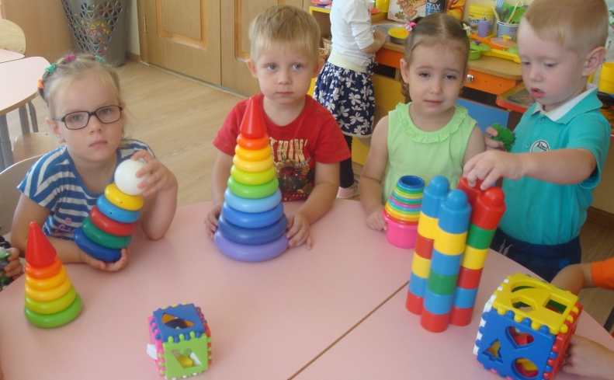
В жизни взрослого человека наступает такой период, когда ему приходится принимать решение о посещении детского сада его ребёнком. Подготовка малыша к предстоящему событию является самым волнующим и ответственным моментом в жизни родителей. Следует отметить, что адаптация малыша к условиям детского сада проходит у всех детей, но какая она будет, зависит, от родителей.
Опираясь на личный профессиональный опыт и опыт психологов дошкольных учреждений, хочу предложить рекомендации, которые помогут облегчить процесс адаптации ребенка к условиям детского сада:
- Прежде всего, Вы должны быть уверенны в своём решении о посещении ребёнком детского сада в данный момент и в целесообразности садовского воспитания. Легче и быстрее привыкают дети, у родителей которых нет альтернативы детскому саду.
- Создайте дома спокойную обстановку, с пониманием относитесь к эмоциональным и активными движениями ребёнка, укладывайте малыша на ночной сон после теплой ванны по режиму. Общение с ребенком в этот период должно быть особенно ласковым.
- Расскажите ребенку, что такое детский сад, зачем дети туда ходят, почему родители хотят, чтобы малыш посещал детский сад. Целесообразно провести с ребенком беседы: «Детский сад – это такой красивый большой дом, куда мамы и папы приводят своих детей. Мы бы очень хотели, чтобы ты познакомился и подружился с другими детьми и взрослыми. В детском саду все приспособлено для детей. Там маленькие столики и стульчики, кроватки, маленькие раковинки для умывания, маленькие шкафчики, много красивых игрушек. В саду тебе будет очень интересно и весело…».
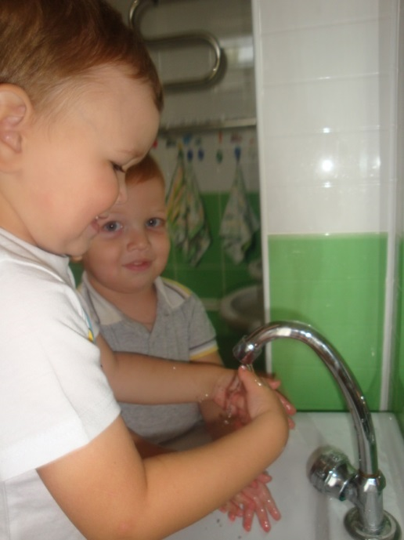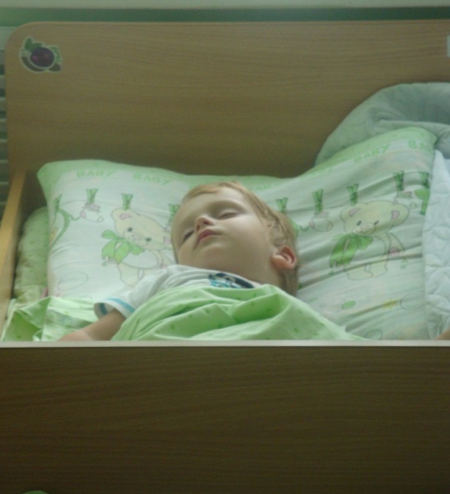
- Проходя мимо детского сада, с радостью напоминайте ребенку о том, как ему повезло – летом он сможет туда ходить. В присутствии малыша расскажите родственникам и знакомым о большой удаче – его приняли в детский садик.
- Период адаптации эмоционально поддерживайте малыша. Теперь вы проводите с ним меньше времени – компенсируйте это качеством общения: чаще обнимайте ребенка, интересуйтесь его успехами и неудачами, отмечайте любые изменения его настроения.
- Научите ребенка управляться с одеждой самостоятельно. Позаботьтесь о том, чтобы все вещи были максимально простым и удобными, без лишних застежек или пуговиц, ботинки на липучках. Главное, чтобы ребенок быстро собирался на прогулку и был аккуратным и опрятным. Сделайте маркировку одежды и познакомьте с ней малыша, чтобы он легко узнал свою одежду. Дома организуйте вешалку для верхней одежды ребенка так, чтобы она была доступна малышу, и чтобы он сам мог самостоятельно после прогулки вешать туда свою одежду. Не делайте этого за ребенка, но наблюдайте, направляйте его, помогайте ему, напоминайте, хвалите за то, что он сам, без напоминания, убирает свои вещи на место. Перед сном поставьте рядом с кроваткой стульчик для одежды. Приучайте его снимать одежду самостоятельно и складывать ее на стульчике, а утром надевать чистую одежду, которую вы приготовили. Не торопите ребенка, сохраняйте спокойствие: навык самообслуживания требует усилий, терпения и многократных повторений. Предоставьте ребенку возможность овладевать необходимыми навыками, в том числе и культурно-гигиеническими.
- Обучайте ребенка здороваться и прощаться со взрослыми, сверстниками, употребляя слова, выражающие просьбу, благодарность (спасибо, пожалуйста); выполнять элементарные правила культурного поведения на улице и в помещении; не топтать зеленые насаждения, бросать мусор в предназначенных местах, аккуратно пользоваться туалетом, не выходить из-за стола не окончив еды и т.д.
- Учите малыша знакомиться с другими детьми, обращаться к ним по имени; просить, а не отнимать игрушки. В игре доброжелательно относиться к товарищам и совместно с другими детьми пользоваться игрушками.
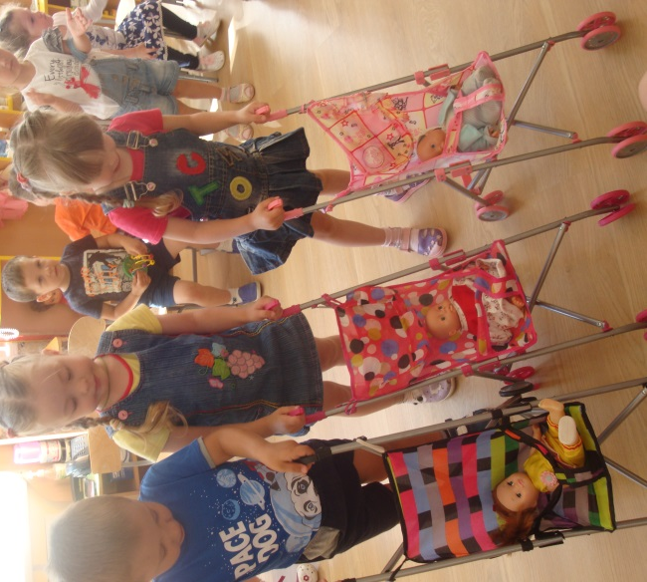

- Приучайте ребенка к режиму. Очень важно оздоровить ребенка. За 1-2 месяца пройти медицинский осмотр, сдать необходимые анализы, обратить внимание на закаливающие процедуры. Постарайтесь приблизить домашний рацион к рациону детского сада. Исключите из питания ребенка протертую пищу. В выходные дни, когда ребенок дома, придерживайтесь режима дня, принятого в детском саду.

Разработайте с ребенком несложную систему прощальных знаков внимания – ему будет проще отпустить вас.
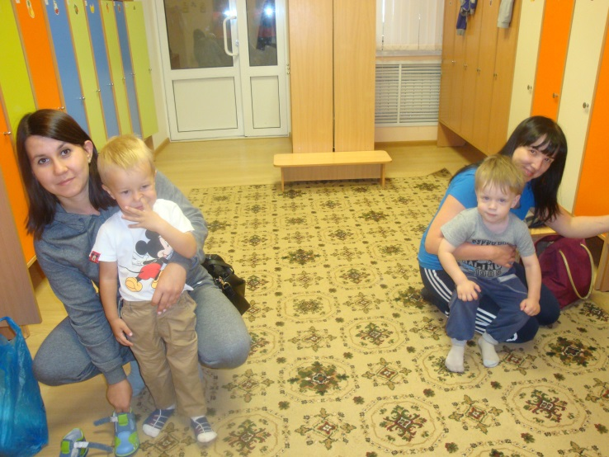

Познакомьтесь с воспитателем группы, куда поступил ребенок, заранее. Сообщите ему, каким ласковым словом (именем) называют дома ребенка, расскажите о его привычках, особенностях поведения и других подробностях домашней жизни. Если у ребенка к моменту поступления в детский сад сохранилась привычки к укачиванию или сосание соски, отучать необходимо постепенно: сначала дома, потом в детском саду, договорившись с воспитателем. Помните, что на привыкание ребенка в детском саду может потребоваться до полугода. Лучше, если на этот период у семьи будет возможность подстроиться к особенностям адаптации малыша.
В присутствии ребенка избегайте критических замечаний в адрес детского сада и его сотрудников. Никогда не пугайте ребенка детским садом.
Ребенок привыкнет тем быстрее, чем с большим количеством детей и взрослых он построит взаимоотношения. Помогите ребенку в этом. Познакомьтесь с другими родителями и их детьми. Называйте других детей в присутствии вашего ребенка по имени. Спрашивайте дома своего малыша о них. Поощряйте обращения вашего ребенка за помощью и поддержкой к другим людям в вашем присутствии.

